Муниципальное общеобразовательное бюджетное учреждение
средняя общеобразовательная школа № 65 г. Сочи

Выступление лекторской группы
«The legends of primroses»
(«Легенды о первоцветах»)

Дата проведения: 19.03.2020 г.
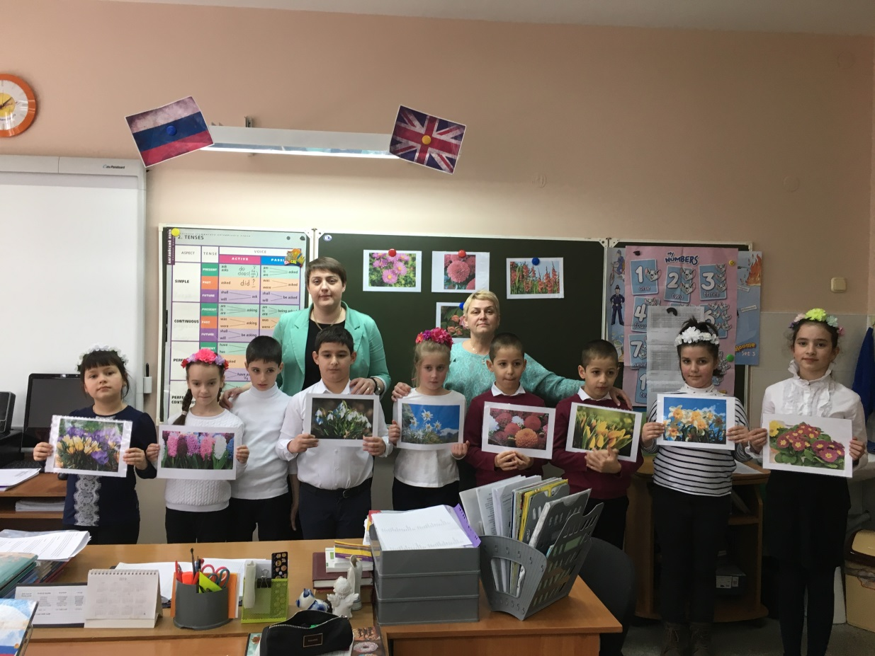

Авторы работы:
учитель математики
высшей квалификационной категории
Колганова Елена Петровна,
учитель английского языка
высшей квалификационной категории
Хомутова Ирина Васильевна

Сочи-2020

Выступление лекторской группы

«The legends of primroses»

(«Легенды о первоцветах»)

Цели и задачи:

- закрепление представлений обучающихся о первоцветах;

- формирование и развитие интереса к иностранному языку,

- развитие коммуникативных и творческих способностей учащихся.

Участники мероприятия: обучающиеся 2Б, 5Б, 7В и 9Б классов.

Место проведения: кабинет № 208, 318, 431

Дата проведения: 19.03.2020 г.

Ход выступления:

Весна ___________________
Good morning, Children! Good morning, our dear guests! We would like to invite you to the beautiful world of flowers! Welcome to our festival of legends about primroses!

Учитель ___________________
Март, первые дни весны. Воздух полон ощущением новизны, перемен, свежести, тонким едва уловимым ароматом первых весенних цветов, символа любви, надежды, веры.

Весна ___________________
“Spring”
This is the season
When snowdrops bloom,
When nobody likes
To stay in the room.

This is the season
When birds make their nests,
This is the season
We all like best.

It’s lovely, lovely spring
And birds begin to sing
The sun is very high
It’s smiling in the sky.

It’s lovely, lovely spring
And all the children sing
They sing a merry song
They sing ding-dong, ding-dong.

Чтец №1___________________
Мы – цветы, и наша доля –
Расти, цвести в открытом поле.
Все подробности о нас
Мы расскажем Вам сейчас.

Stories and legends about primroses
под музыкальные произведения П.И. Чайковского «Вальс цветов»

Чтец №2 (А snowdrop-подснежник)_______________
Hello, I am a snowdrop. I am the flower of January. I am as white as snow. I grow in forests and gardens. My petals are so beautiful.

Чтец №3___________________
Однажды старуха зима решила не пускать на Землю весну. Все цветы испугались угроз Зимы, кроме маленького, тоненького цветка, который выпрямил свой стебелек и продавил брешь в толстом снежном покрывале. Увидело Солнце его лепестки и согрело землю теплом, открыв дорогу Весне.

Чтец №4 (А primrose - примула) ___________________
I am a primrose. I can be white, yellow, red, pink, rose, purple and orange. My flowers look like stars. I grow wild in many countries.
I appear very early in spring too. My flowers are white and yellow. I have got long leaves and a sweet pleasant smell. My name is daffodil.

Чтец №5___________________
Однажды старуха зима решила не пускать на Землю весну. Все цветы испугались угроз Зимы, кроме маленького, тоненького цветка, который выпрямил свой стебелек и продавил брешь в толстом снежном покрывале. Увидело Солнце его лепестки и согрело землю теплом, открыв дорогу Весне.

Чтец №6 (Tulip - тюльпан)_________________
I am a plant with lily flowers. They are like cups. I grow in gardens and fields. I`m very beautiful. My name is tulip.

Чтец №7___________________
Легенда гласит, что именно в бутоне желтого тюльпана было заключено счастье, но никто не мог до него добраться, так как бутон не раскрывался. Но однажды маленький мальчик взял в руки желтый цветок, и тюльпан сам раскрылся. Детская душа, беззаботное счастье и смех открыли бутон.

Чтец №8 (А hyacinth - гиацинт)________________
I am a hyacinth. I bloom in early spring. My petals are bright and nice. My smell is amazing.

Чтец №9___________________
Легенда рассказывает об Одиссее и Аяксе, которые одновременно заявили свои требования на меч Ахилла, когда тот умер. Старейшины признали право за Одиссеем. Это настолько шокировало Аякса, что он без раздумий воткнул меч себе в грудь. Из капель его крови и пророс гиацинт.

Чтец №10 (А crocus - крокус)___________________
Meet me, I am a crocus. My second name is a saffron. I am very short. My flowers are violet, pink and yellow.

Чтец №11___________________
По легенде шафран возник из капель крови юноши Крока. Крок состязался с богом Гермесом в метании диска. А Гермес случайно убил его.

Чтец №12 (Еdelweiss - эдельвейс) ___________________
My name is edelweiss. I am a symbol of rocks, love and courage. I am like a little, white star. I grow high in the mountains, almost by the sky. I smell of honey.

Чтец №13___________________
Эдельвейс называют «Прометеевым цветком». По преданию, Прометей был прикован именно к тем скалам, на которых растет эдельвейс.
- Я как маленькая, белая звездочка, расту высоко в горах, почти у самого неба. Я пахну медом. Я – символ гор, любви и отваги.

Весна ___________________
Spring is the best season of the year because it´s the time of love.

«My heart will go on»
Every night in my dreams
Love can touch us one time
I see you, I feel you.
And last for a life time
What is how I know you go on
And never let's go till we go on.
For across the distance
Love was when I left you
And spaces between us
One true time I hold you
You have come to show you go on.
In my life will always go on.
Refrain: Near, far wherever you are
I believe that my heart will go on
Once, more, you open the door
And you hearing my heart
And my heart will go on and go on,

Весна и цветы раздают всем зрителям подарочные набор
(бумажные закладки и наклейки),
угощают всех конфетами «Весна» и «Ласточка»

Учитель:
Дорогая Весна, цветы, гости, ребята! Наш праздник подошёл к концу. Надеемся, что весна будет тёплой и ласковой до самого лета. Спасибо за внимание. До свидания!

Источники информации:
- https://infourok.ru/razrabotka-scenariya-prazdnika-floer-party-dlya-uchaschihsya-klassov-915621.html
- https://infourok.ru/vesenniy-prazdnik-na-angliyskom-yazike-395734.html
- https://nsportal.ru/shkola/inostrannye-yazyki/angliiskiy-yazyk/library/2015/03/29/razrabotka-stsenariya-prazdnika-s

